
Maestría en Inteligencia Artificial Aplicada
TC5035.10 — Proyecto Integrador (Grupo 10) · Trimestre septiembre – diciembre 2026
AVANCE 2 · INGENIERÍA DE CARACTERÍSTICAS
Planograma: IA para detección de productos y ubicación
Construcción, normalización, selección y extracción de características sobre la muestra de imágenes de anaquel
Equipo 48
Jesús Soto Medrano | A01794746
Germán Eduardo Rodríguez Vázquez | A01796325
Oscar Alberto Ramírez Anaya | A01795438
Profesora: Dra. Grettel Barceló Alonso
Asesor: Dr. Raúl Valente Ramírez
Sponsor: Dr. Juan Arturo Nolazco Flores, Director del Hub de Ciencia de Datos, Tecnológico de Monterrey
Organización: Bnext, Monterrey, Nuevo León
11 de octubre de 2026

Índice
1

1. Introducción

1.1 Propósito
Este documento reporta la fase de Preparación de los datos del proyecto, conforme a la metodología CRISP-ML(Q) (Visengeriyeva et al., 2023). Parte de la muestra real de imágenes de anaquel entregada por Bnext y la transforma en un conjunto de variables útiles para el aprendizaje automático. El trabajo tiene tres partes: ingeniería de características (construcción, discretización, codificación, transformación y escalamiento), selección y extracción de características, y conclusiones de la fase. Cada decisión se justifica con el conocimiento del dominio o con una prueba sobre los datos.
La libreta ejecutada que respalda cada cifra está en el repositorio del equipo, en docs/semana04_avance2/Avance2.48.ipynb (https://github.com/oscar-ramirez-anaya/smart-planogram).

1.2 Datos y manejo de la información
La muestra contiene 100 escenas de exhibidores (refrigeradores y vitrinas) en cinco tipos de toma, más 422 recortes de producto etiquetados con su SKU (35 clases). Los recortes son el único subconjunto con variable objetivo, por lo que en ellos se validan las decisiones de selección con un modelo base. Las escenas se usan para caracterizar la calidad de captura.
Manejo de datos
Conforme al acuerdo con Bnext, la libreta se ejecutó dentro del servidor de la organización y las imágenes no salieron de su infraestructura. Este reporte y la libreta publicada contienen solo tablas y gráficas agregadas. Los códigos de SKU se reemplazaron por identificadores anónimos (SKU_01 a SKU_35).

1.3 Método
La Tabla 1 relaciona cada técnica aplicada con la sección de la libreta que la implementa.
Tabla 1. Técnicas aplicadas y su ubicación en la libreta
Etapa | Técnica | Sección
Extracción base | Geometría, exposición, color (HSV, Lab), textura LBP, forma HOG | 2
Construcción | Índice de calidad, KB por megapíxel, nitidez por borde, matiz circular, alertas de captura | 3
Discretización | Cortes de dominio (iluminación, formato de empaque) y cuartiles (nitidez) | 4
Codificación | One-hot, ordinal y LabelEncoder | 5
Partición | Bloques temporales por SKU y StratifiedGroupKFold | 6
Transformación | Box-Cox y Yeo-Johnson | 7
Escalamiento | StandardScaler, MinMaxScaler y RobustScaler; prueba de convergencia | 8, 9
Selección | Umbral de varianza, correlación, ANOVA, chi-cuadrado, información mutua | 10 a 12
Extracción | PCA y análisis factorial (KMO, Bartlett, varimax) | 13, 14
Validación | Comparativa de siete configuraciones con regresión logística | 15

2. Datos de partida y extracción base
La Tabla 2 resume la muestra. Los recortes por SKU van de 10 a 24, una razón de desbalance de 2.4 (Figura 1), moderada para esta etapa, por lo que no se aplicó remuestreo. No hay valores faltantes en ninguna variable.
Tabla 2. Composición de la muestra
Unidad | Grupo | Imágenes
Escenas | Foto original del dispositivo | 20
Escenas | Refrigeradores y vitrinas recortados | 40
Escenas | Mueble aislado (refrigerador y vitrina) | 40
Recortes de producto | 35 SKU | 422

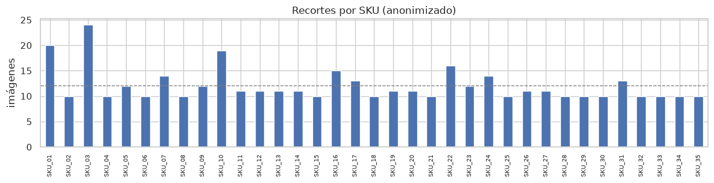
Figura 1. Recortes por SKU (anonimizado). La línea punteada es la media. Elaboración propia con datos de Bnext.
Como un modelo tabular no procesa píxeles, cada imagen se convierte en un vector de variables con significado visual. La Tabla 3 describe las familias y la razón de cada una. En total se obtienen 812 variables por recorte; las escenas reciben solo las 17 globales, porque ahí el objetivo es medir la calidad de captura y no identificar productos.
Tabla 3. Familias de variables extraídas de cada recorte
Familia | Variables | Justificación
Geometría y archivo (5) | Ancho, alto, área, relación de aspecto, KB | Formato del empaque y resolución de captura.
Exposición y calidad (7) | Brillo, contraste, nitidez (varianza del Laplaciano), densidad de bordes, entropía, fracción sub/sobreexpuesta | Las fotos se toman en tienda con iluminación y dispositivos variables (Pech-Pacheco et al., 2000).
Color global (14) | Saturación, colorfulness, fracción de blanco, matiz circular, momentos de Lab | El color del empaque es la señal más directa entre marcas (Hasler y Süsstrunk, 2003).
Histogramas HSV (20) | 12 de matiz, 4 de saturación, 4 de valor | Distribución de color, no solo su media.
Textura LBP (10) | Histograma de patrones binarios locales uniformes | Texto, logotipos y relieves con invariancia a la iluminación (Ojala et al., 2002).
Forma HOG (756) | Histogramas de gradientes orientados en 64×128 | Silueta y distribución de bordes del empaque (Dalal y Triggs, 2005).

3. Ingeniería de características

3.1 Construcción de nuevas características
Las variables nuevas de la Tabla 4 se derivan del conocimiento del dominio de captura en tienda. Todas se calculan con constantes fijas y no con estadísticos del conjunto, así que no filtran información de prueba a entrenamiento.
Tabla 4. Características construidas
Variable | Definición | Justificación
megapixeles | área / 10⁶ | Unidad interpretable de resolución.
kb_por_mp | KB / megapíxeles | A igual resolución, un JPEG pesa más si tiene detalle y menos si está borroso o sobrecomprimido.
nitidez_por_borde | nitidez / densidad de bordes | Separa “imagen con mucho contenido” de “imagen enfocada”.
exposicion_ok | 1 − |brillo − 128| / 128 | Distancia a una exposición centrada.
indice_calidad | promedio de exposición, nitidez acotada y contraste acotado | Resume en una variable si la captura es apta.
flag_borrosa, flag_oscura, flag_sobreexpuesta | nitidez < 100; brillo < 60; más de 10 % de píxeles con V > 245 | Alertas operativas de captura.
hue_x, hue_y | coseno y seno del matiz medio ponderado por saturación | El matiz es circular: 0° y 360° son el mismo rojo.

El índice de calidad separa los tipos de toma (Figura 2): la foto original (2.07 MP) tiene el índice más alto (0.97) y el mueble aislado de vitrina (0.55 MP) el más bajo (0.83), porque cada recorte sucesivo pierde resolución y contraste. Ninguna imagen resultó borrosa ni oscura. En cambio, 55.9 % de los recortes activan la alerta de sobreexposición por las etiquetas blancas y los reflejos del refrigerador. El umbral sirve para escenas, pero debe recalibrarse por producto antes de usarse como alerta. Lo mismo ocurre con el umbral de nitidez de 100: en recortes pequeños y nítidos la varianza del Laplaciano es mucho mayor (cuartiles de 1 869 a 4 563).
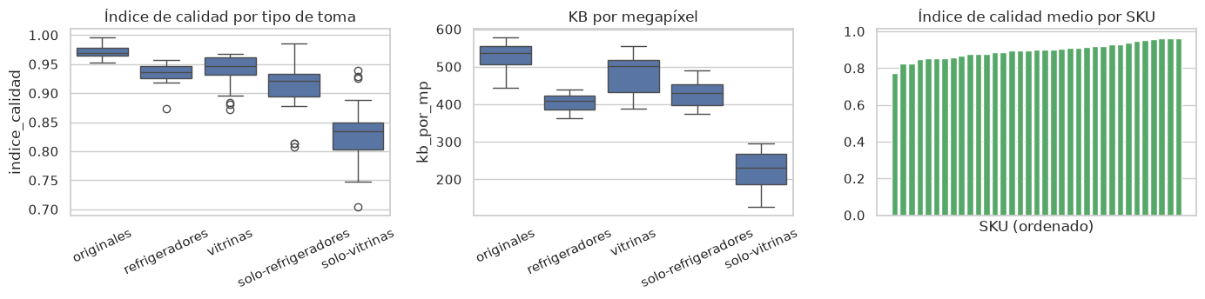
Figura 2. Índice de calidad y KB por megapíxel por tipo de toma, e índice de calidad medio por SKU. Elaboración propia con datos de Bnext.

3.2 Discretización
Se discretizaron tres variables con criterios distintos. El brillo se convirtió en nivel de iluminación con cortes de dominio (0–60–190–255: oscuro, normal, claro), interpretables para el personal de tienda y estables entre muestras. La relación de aspecto se convirtió en formato de empaque (horizontal, cuadrado, vertical, muy vertical), que agrupa botellas, latas, cajas y bolsas. La nitidez se discretizó en cuartiles ajustados solo con entrenamiento, porque su distribución es muy asimétrica y los cuartiles reparten los recortes en grupos iguales. Las tres son ordinales y alimentan la prueba chi-cuadrado (Figura 3).
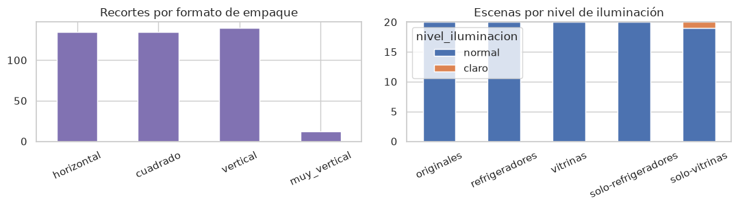
Figura 3. Recortes por formato de empaque y escenas por nivel de iluminación. Elaboración propia con datos de Bnext.

3.3 Codificación de variables categóricas
Tabla 5. Codificación aplicada
Variable | Tipo | Codificación | Justificación
tipo_toma | Nominal, 5 niveles | One-hot | No hay orden entre tipos de toma y la expansión es pequeña.
nivel_iluminacion, formato_empaque, nitidez_q | Ordinal | Ordinal | Preserva el orden natural en una columna.
sku (objetivo) | Nominal, 35 clases | LabelEncoder | Formato de etiqueta que esperan los clasificadores.
fuente_captura | Binaria | Excluida | Cada SKU proviene de una sola fuente: la variable revela la clase (fuga) y no existirá en producción.

4. Normalización

4.1 Partición sin fuga de información
Antes de ajustar cualquier transformación se separó el conjunto de prueba. Las fotos de cada SKU se tomaron en ráfagas de pocos segundos, así que dos recortes consecutivos son casi duplicados; el Avance 1 ya identificó los duplicados como el principal riesgo de fuga. Por eso se usó una partición por bloques temporales: el primer 70 % de las capturas de cada producto es entrenamiento (304 recortes) y el 30 % final es prueba (118), con las 35 clases en ambos lados. La validación cruzada usa StratifiedGroupKFold con tres bloques consecutivos por SKU como grupos. Todas las transformaciones se ajustan dentro de un Pipeline solo con entrenamiento.

4.2 Transformaciones
Se midió la asimetría de las 31 variables continuas construidas a mano. Los histogramas y HOG se excluyeron porque son proporciones acotadas en [0, 1]. Las 9 con |asimetría| > 1 se transformaron así: Box-Cox (Box y Cox, 1964) para las estrictamente positivas por construcción y Yeo-Johnson (Yeo y Johnson, 2000) para las que admiten cero o negativos. La asimetría absoluta media bajó de 1.41 a 0.21 (Tabla 6, Figura 4). Shapiro-Wilk sigue rechazando la normalidad estricta en la mayoría, lo esperable con 304 observaciones y variables acotadas. El objetivo es quitar las colas que dominarían a los modelos lineales y a PCA, y se cumple.
Tabla 6. Transformaciones aplicadas (entrenamiento)
Variable | Método | λ | Asimetría antes | Asimetría después
frac_subexp | Yeo-Johnson | −62.43 | 1.92 | 0.32
ancho | Box-Cox | −3.02 | 1.79 | 0.64
area_px | Box-Cox | −1.34 | 1.52 | 0.11
megapixeles | Box-Cox | −1.34 | 1.52 | 0.11
entropia | Yeo-Johnson | 15.83 | −1.41 | −0.18
alto | Box-Cox | −2.84 | 1.27 | 0.34
nitidez_por_borde | Box-Cox | 0.06 | 1.24 | 0.00
frac_sobreexp | Yeo-Johnson | −4.65 | 1.05 | 0.12
b_sesgo | Yeo-Johnson | 0.67 | 1.02 | 0.08

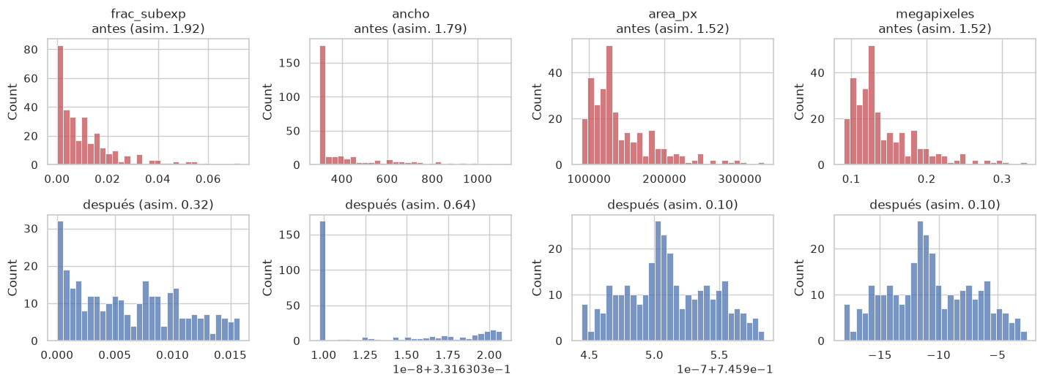
Figura 4. Distribución de cuatro variables antes (arriba) y después (abajo) de la transformación de potencia. Elaboración propia con datos de Bnext.

4.3 Escalamiento
Las variables tienen escalas muy distintas: el área está en cientos de miles de píxeles y los histogramas en fracciones. Se compararon tres escaladores ajustados con entrenamiento (Figura 5) y se midió su efecto en la convergencia de la regresión logística y en kNN (Tabla 7).
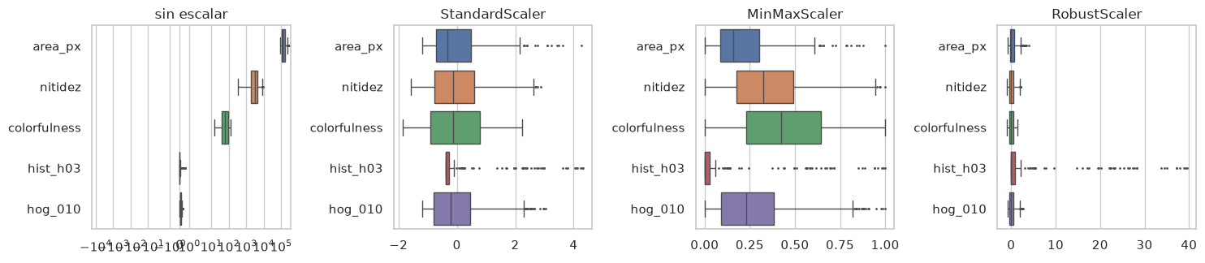
Figura 5. Cinco variables de ejemplo sin escalar y con cada escalador. Elaboración propia con datos de Bnext.
Tabla 7. Efecto del escalamiento (conjunto de prueba)
Escalador | F1 regresión logística | Iteraciones | Segundos | F1 kNN
Sin escalar | 0.002 | 16 | 2.53 | 0.053
StandardScaler | 0.973 | 12 | 1.70 | 0.918
MinMaxScaler | 0.973 | 60 | 9.48 | 0.925
RobustScaler | 0.965 | 82 | 12.36 | 0.964

Sin escalar, la regresión logística se detiene con un modelo que no aprende (F1 por debajo del azar, 1/35 ≈ 0.03) y kNN queda dominado por el tamaño en píxeles. StandardScaler logra la convergencia más rápida con el mejor F1 y es el que suponen PCA y el análisis factorial, por lo que se adopta. MinMaxScaler se reserva para chi-cuadrado, que exige valores no negativos, y para el umbral de varianza. RobustScaler no es necesario porque las colas ya se corrigieron con la transformación de potencia. En las escenas se aplicó la misma cadena; un ANOVA de un factor confirma que las 11 variables de calidad difieren entre tipos de toma (p < 0.001), lo que justifica conservar el tipo de toma como variable codificada.

5. Selección y extracción de características
Con 304 recortes de entrenamiento y 823 variables candidatas hay más dimensiones que observaciones. Reducirlas baja el almacenamiento, el tiempo de entrenamiento y el riesgo de sobreajuste, y facilita interpretar qué distingue a los productos. Los filtros se aplicaron en cascada, del más barato al más informativo, y cada decisión se validó con una regresión logística en validación cruzada por bloques.

5.1 Umbral de varianza y correlación
Con las variables en [0, 1] (Min-Max), un umbral de varianza de 0.001 eliminó solo 2 variables: las alertas de borrosidad y oscuridad, constantes en esta muestra (Figura 6). El filtro de correlación de Spearman con |ρ| > 0.95 eliminó 305 variables, sobre todo celdas HOG vecinas y variables construidas que repiten información, como el área y los megapíxeles o el brillo y la exposición (Figura 7). Quedaron 516 candidatas.
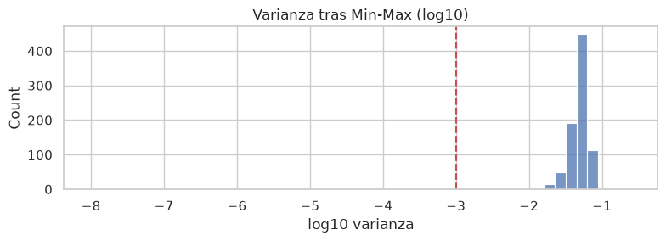
Figura 6. Varianza de cada variable tras Min-Max (escala logarítmica). La línea roja es el umbral. Elaboración propia con datos de Bnext.
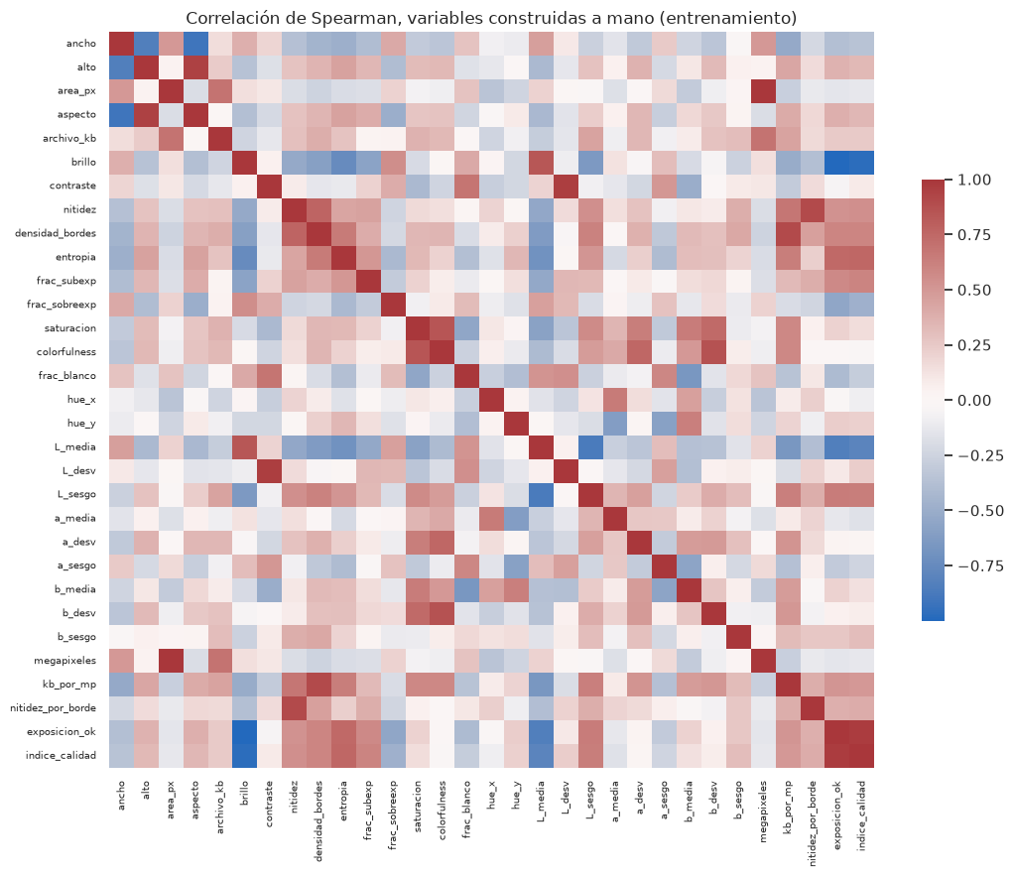
Figura 7. Correlación de Spearman entre las variables construidas a mano (entrenamiento). Elaboración propia con datos de Bnext.

5.2 ANOVA, chi-cuadrado e información mutua
ANOVA F compara la varianza entre clases contra la varianza dentro de ellas y es apropiada para variables continuas con objetivo categórico. Chi-cuadrado mide dependencia entre frecuencias no negativas y la clase. La información mutua capta relaciones no lineales. Los tres coinciden en que el color domina: el histograma de matiz, los componentes de Lab y el matiz circular encabezan los rankings (Figura 8). Entre las 100 variables con mayor F hay 49 de HOG, así que la forma también aporta. Chi-cuadrado coincide solo parcialmente con ANOVA (ρ = 0.64 entre rankings) y declara significativas 17 variables, porque supone frecuencias: funciona bien en los histogramas y mal en las variables continuas.
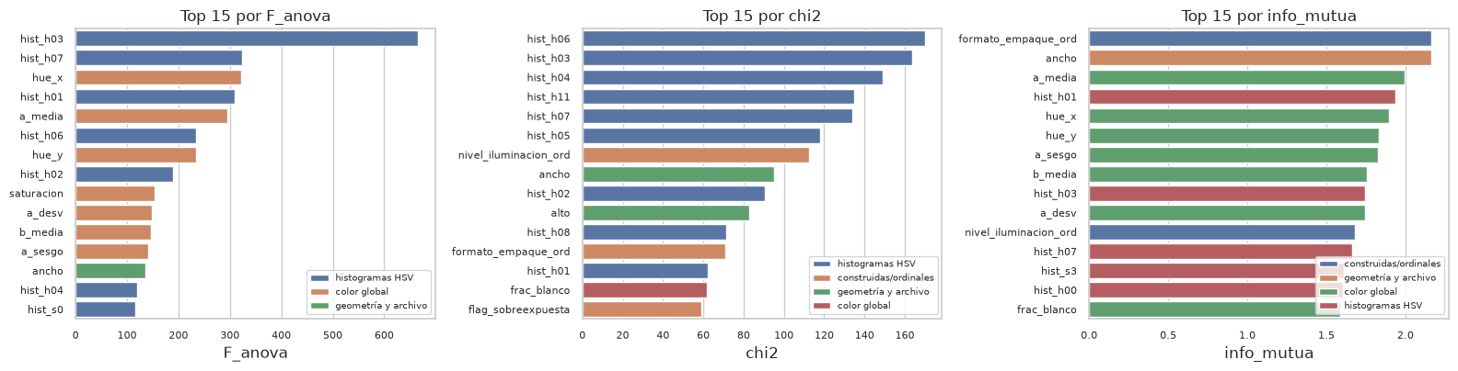
Figura 8. Quince variables más relevantes según cada criterio, por familia. Elaboración propia con datos de Bnext.
Para decidir cuántas conservar se evaluó el desempeño contra el número de variables (Figura 9). Los tres criterios alcanzan su máximo cerca de k = 50; ANOVA logra F1 = 0.955 ± 0.016, por encima de usar las 516 (0.893). Con más variables el modelo empieza a sobreajustar.
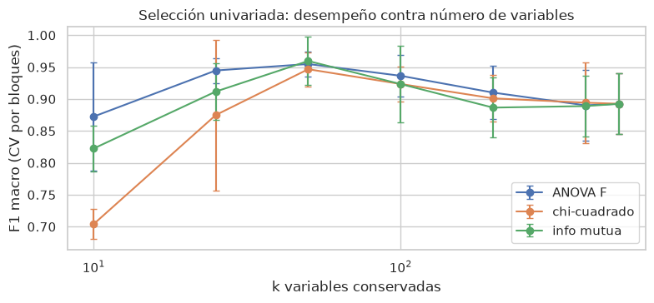
Figura 9. F1 macro en validación cruzada por bloques contra el número de variables seleccionadas. Elaboración propia con datos de Bnext.

5.3 Análisis de componentes principales
PCA proyecta las variables estandarizadas en direcciones ortogonales de máxima varianza. Hacen falta 85 componentes para retener el 90 % y 122 para el 95 % (Figura 10): comprime 516 variables a una cuarta parte, pero los componentes no tienen lectura directa.
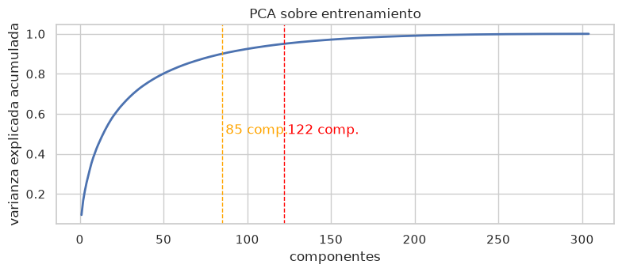
Figura 10. Varianza explicada acumulada por PCA (entrenamiento). Elaboración propia con datos de Bnext.

5.4 Análisis factorial
El análisis factorial modela las variables como combinación de pocos factores latentes y, con rotación varimax, produce cargas interpretables. Se aplicó a las 23 variables manuales restantes. Los datos son factorizables: Bartlett rechaza la matriz identidad (p < 0.001) y el KMO global es 0.69, aceptable según Kaiser (1974). El criterio de Kaiser retuvo 6 factores (Figura 11): F1 luminosidad y calidad de captura, F2 eje amarillo-azul, F3 intensidad cromática, F4 eje rojo-verde, F5 resolución y peso del archivo, y F6 detalle y textura.
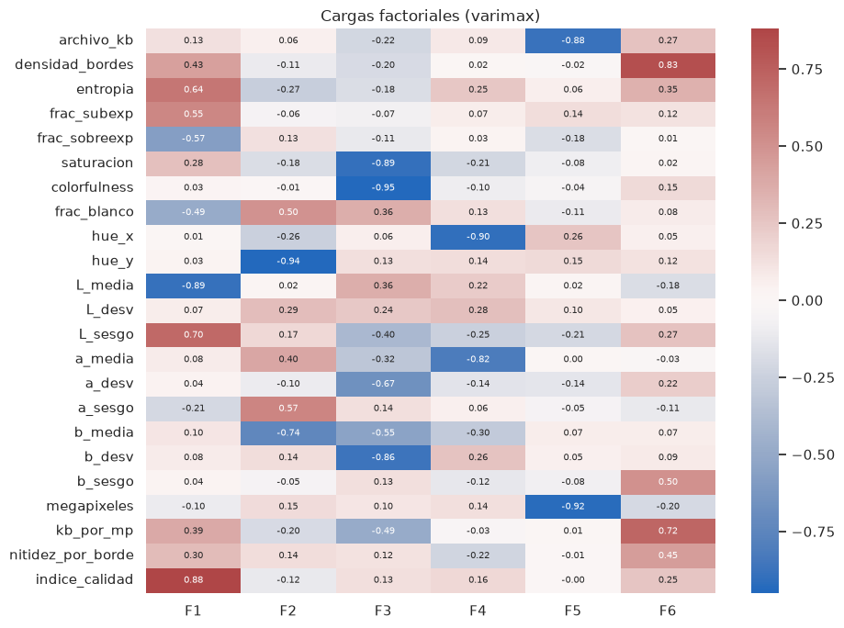
Figura 11. Cargas factoriales con rotación varimax. Elaboración propia con datos de Bnext.

5.5 Comparativa y elección
Tabla 8. Configuraciones de preparación evaluadas con regresión logística
Configuración | Variables | F1 CV | F1 prueba | Segundos
1. Todas, potencia sin escalar | 823 | 0.002 | 0.002 | 2.58
2. Todas, potencia + estándar | 823 | 0.882 ± 0.034 | 0.973 | 1.53
3. + varianza + correlación | 516 | 0.893 ± 0.039 | 0.964 | 1.73
4. + ANOVA (k = 50) | 50 | 0.955 ± 0.016 | 0.976 | 0.28
5. PCA 95 % | 122 | 0.887 ± 0.047 | 0.964 | 0.43
6. Solo manuales | 23 | 0.904 ± 0.022 | 0.927 | 0.17
7. Factores del análisis factorial | 6 | 0.812 ± 0.044 | 0.821 | 0.27

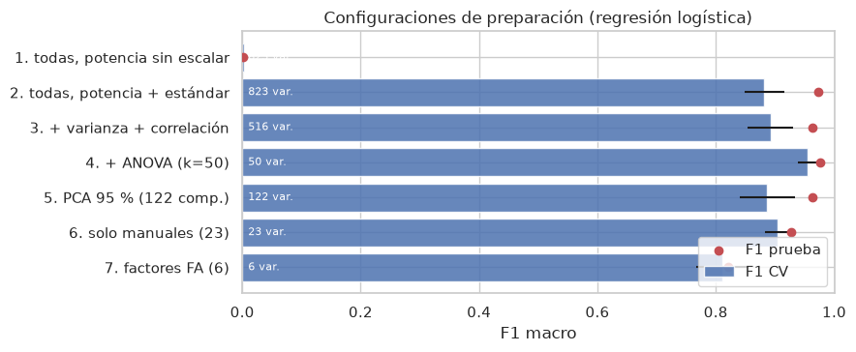
Figura 12. F1 macro en validación cruzada (barras) y en prueba (puntos) por configuración. Elaboración propia con datos de Bnext.
Se elige la configuración 4: transformación de potencia, estandarización, filtros de varianza y correlación, y ANOVA con k = 50. Es la mejor y la más estable en validación cruzada, lo confirma en prueba, usa el 6 % de las variables y entrena 5.5 veces más rápido que el conjunto completo. PCA no mejora la validación y sacrifica interpretación. Los 6 factores pierden exactitud, pero muestran que con muy pocas dimensiones interpretables ya se distingue la mayoría de los productos, así que se usarán para explicar errores. El pipeline ajustado y las tablas de características quedaron guardados en el servidor de Bnext.

6. Conclusiones de la fase de Preparación de los datos
En CRISP-ML(Q), la preparación de los datos abarca selección, limpieza, construcción y estandarización, con aseguramiento de calidad en cada paso (Visengeriyeva et al., 2023). El balance de la fase es el siguiente.
- Selección. Se trabajó con la muestra real dentro de la infraestructura de Bnext: 100 escenas y 422 recortes de 35 SKU, con desbalance moderado (2.4) que no requiere remuestreo todavía.
- Limpieza y calidad. No hay faltantes y las capturas son nítidas y bien iluminadas. La alerta de sobreexposición necesita recalibrarse por producto. Se descartó fuente_captura por fuga de información.
- Construcción. Las imágenes se convirtieron en 823 variables con significado visual, más variables de dominio (índice de calidad, KB por megapíxel, matiz circular, alertas), discretizaciones y codificaciones justificadas.
- Estandarización. La transformación de potencia redujo la asimetría media de 1.41 a 0.21, y la estandarización hizo converger a la regresión logística en 12 iteraciones y llevó a kNN de 0.05 a 0.92 de F1.
- Reducción. Los filtros eliminaron 307 variables redundantes y ANOVA dejó 50 (6 % del original), con mejor validación cruzada (0.955 contra 0.882) y entrenamiento 5.5 veces más rápido. PCA y el análisis factorial quedaron documentados como alternativas.
- Aseguramiento de calidad. Partición por bloques temporales sin fuga entre ráfagas, transformaciones ajustadas solo con entrenamiento dentro de un pipeline, semilla fija y artefactos guardados en el servidor.
Riesgos que pasan a la fase de modelado. La muestra es pequeña y cada SKU proviene de una sola sesión de captura, por lo que las métricas obtenidas miden la separabilidad de los productos y no la generalización a otras tiendas, fechas o dispositivos. El Avance 1 trabajó con datos sintéticos; este avance es el primero sobre datos reales y confirma que el color es la señal dominante. Las características manuales son una línea base interpretable: la detección en anaquel completo requerirá detectores de objetos con aprendizaje profundo, y las variables de calidad y el pipeline de este avance se reutilizarán para filtrar capturas y explicar errores.
Siguiente fase. Entrenar modelos de clasificación y detección sobre la partición definida, compararlos contra la línea base de la configuración 4 y solicitar a Bnext más sesiones de captura por SKU para validar la generalización.

Bibliografía
Box, G. E. P., y Cox, D. R. (1964). An analysis of transformations. Journal of the Royal Statistical Society: Series B (Methodological), 26(2), 211–252. https://doi.org/10.1111/j.2517-6161.1964.tb00553.x
Dalal, N., y Triggs, B. (2005). Histograms of oriented gradients for human detection. En 2005 IEEE Computer Society Conference on Computer Vision and Pattern Recognition (Vol. 1, pp. 886–893). IEEE. https://doi.org/10.1109/CVPR.2005.177
Galli, S. (2022). Python feature engineering cookbook (2a ed.). Packt Publishing.
Hasler, D., y Süsstrunk, S. (2003). Measuring colourfulness in natural images. En Human Vision and Electronic Imaging VIII (Vol. 5007, pp. 87–95). SPIE. https://doi.org/10.1117/12.477378
Kaiser, H. F. (1974). An index of factorial simplicity. Psychometrika, 39(1), 31–36. https://doi.org/10.1007/BF02291575
Ojala, T., Pietikäinen, M., y Mäenpää, T. (2002). Multiresolution gray-scale and rotation invariant texture classification with local binary patterns. IEEE Transactions on Pattern Analysis and Machine Intelligence, 24(7), 971–987. https://doi.org/10.1109/TPAMI.2002.1017623
Pech-Pacheco, J. L., Cristóbal, G., Chamorro-Martínez, J., y Fernández-Valdivia, J. (2000). Diatom autofocusing in brightfield microscopy: A comparative study. En Proceedings 15th International Conference on Pattern Recognition (Vol. 3, pp. 314–317). IEEE. https://doi.org/10.1109/ICPR.2000.903548
Pedregosa, F., Varoquaux, G., Gramfort, A., Michel, V., Thirion, B., Grisel, O., Blondel, M., Prettenhofer, P., Weiss, R., Dubourg, V., Vanderplas, J., Passos, A., Cournapeau, D., Brucher, M., Perrot, M., y Duchesnay, É. (2011). Scikit-learn: Machine learning in Python. Journal of Machine Learning Research, 12, 2825–2830.
Visengeriyeva, L., Kammer, A., Bär, I., Kniesz, A., y Plöd, M. (2023). CRISP-ML(Q). The ML lifecycle process. MLOps. INNOQ. https://ml-ops.org/content/crisp-ml
Yeo, I.-K., y Johnson, R. A. (2000). A new family of power transformations to improve normality or symmetry. Biometrika, 87(4), 954–959. https://doi.org/10.1093/biomet/87.4.954

